Урок № 15

для 6 класу

Тема: Легка атлетика. футбол.

Завдання:

1.Удосконалювати техніку метання малого м'яча;

2. Повторити комплекс СВ ЛА та ЗРВ;

3. Вчити техніку стрибка у довжину способом «прогнувшись».

4. Ознайомлення з технікою жонглювання футбольним м’ячем

5. Вчити правила гри у футбол.

Хід заняття:

1. Удосконалювати техніку метання малого м'яча;

<https://www.youtube.com/watch?v=dhRlpmoTq74&t=28s>

2.Повторити комплекс СВ ЛА та ЗРВ;

<https://www.youtube.com/watch?v=tgJIbF4NMpg>

3. Вчити техніку стрибка у довжину способом «прогнувшись».

<https://www.youtube.com/watch?v=yvoBaQJQxzU>

Спосіб „прогнувшись” є більш ефективним, тому що дозволяє уникнути обертання вперед і полегшує приземлення. Після польоту в „кроці” махова нога опускається вниз і відводиться назад разом із поштоховою. Спортсмен виводить таз вперед, руки піднімає вгору, прогинається в грудному і поперековому відділі тулуба, а плечі дещо відводить назад. Після чого виводить обидві ноги вперед, підтягуючи їх до грудей, руки опускає донизу.

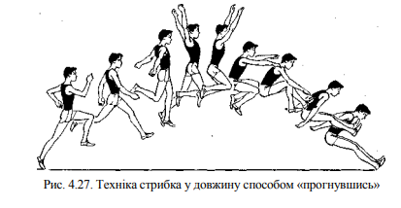

4. Ознайомлення з технікою жонглювання футбольним м’ячем

<https://www.youtube.com/watch?v=-n2lHmbdF0g>

5. Вчити правила гри у футбол.

<https://www.youtube.com/watch?v=NEPH4fDoFxc>

Домашнє завдання: 1.Виконати комплекс СВ ЛА та ЗРВ;2. Вчити правила гри у футбол.

БЖД. Вчити правила гри у футбол. Техніка жонглювання футбольним м’ячем. Повторити комплекс СВ ЛА та ЗРВ. Вчити техніку стрибка у довжину способом «прогнувшись». Закріпити техніку метання малого м’яча (МММ).